20.09.2022

5-А-Б

Історія

вч. Рзаєва Н.О.

**Тема:** **Джерела історичної інформації.**

**Мета уроку:** пояснити учням, що таке історичні джерела та які види бувають, навести приклади історичних джерел; розвивати хронологічні просторові вміння; формувати історичну свідомість; навчити учнів працювати самостійно, використовуючи підручник, виховувати відчуття причетності до минулого України, бажання більше дізнатися про нього.

**Перегляньте відео:** [**https://youtu.be/T2w-uU5tNAk**](https://youtu.be/T2w-uU5tNAk)

1. **Опрацюйте опорний конспект, запишіть у зошит нові терміни:**

Завданням історика є відтворення картини минулого. Щоб дізнатися про події минулого, історики звертаються до історичних джерел. Учені досліджують, порівнюють їх, роблять висновки. Адже саме історичні джерела є відображенням минулого, без яких це минуле неможливо відтворити.

***Історичне джерело*** – це письмові документи, предмети, будівлі та інші пам’ятки, які відображають історичні події та явища .

***Речові джерела*** - пам'ятки матеріальної культури – археологічні знахідки (знаряддя виробництва, предмети побуту, монети тощо), архітектурні пам'ятники;

***Писемні джерела*** – записи на папірусі, на папері, письмові документи, малюнки;

***Усні джерела*** – народні пісні, перекази, казки, легенди, народні прислів'я, приказки та ін.

***Музей*** – установа, де зберігаються речові пам’ятки історії, експонати різних періодів.

***Архів*** – установа, де зберігаються писемні пам’ятки минулого.

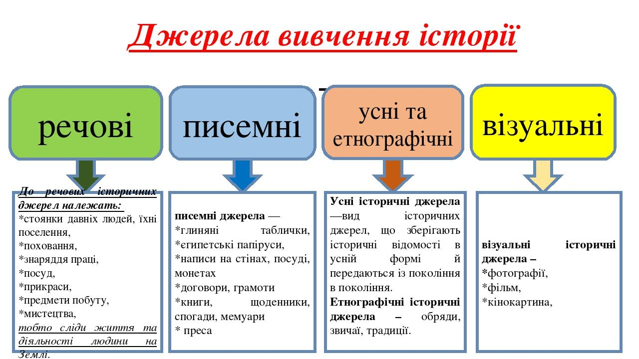

***Розгляньте ілюстрації та поясніть, про що можуть розповісти речові пам’ятки? (усно)*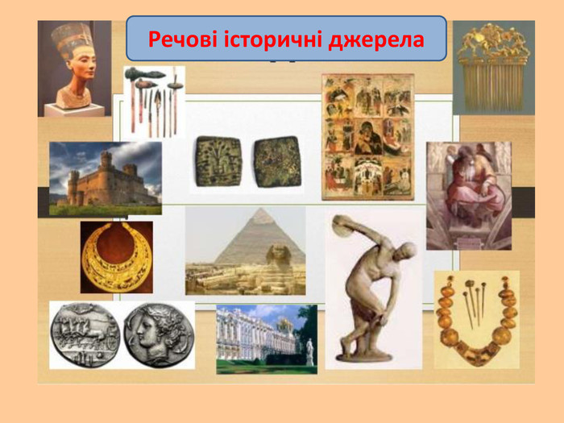**

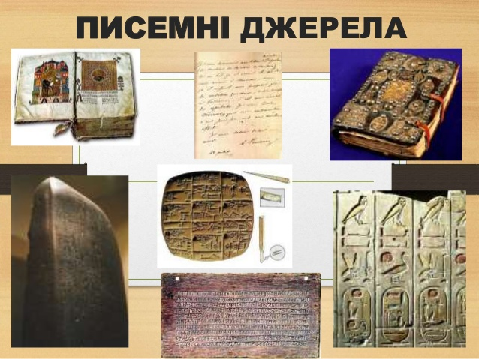***Які матеріали використовували в давнину для писемності? (усно)***

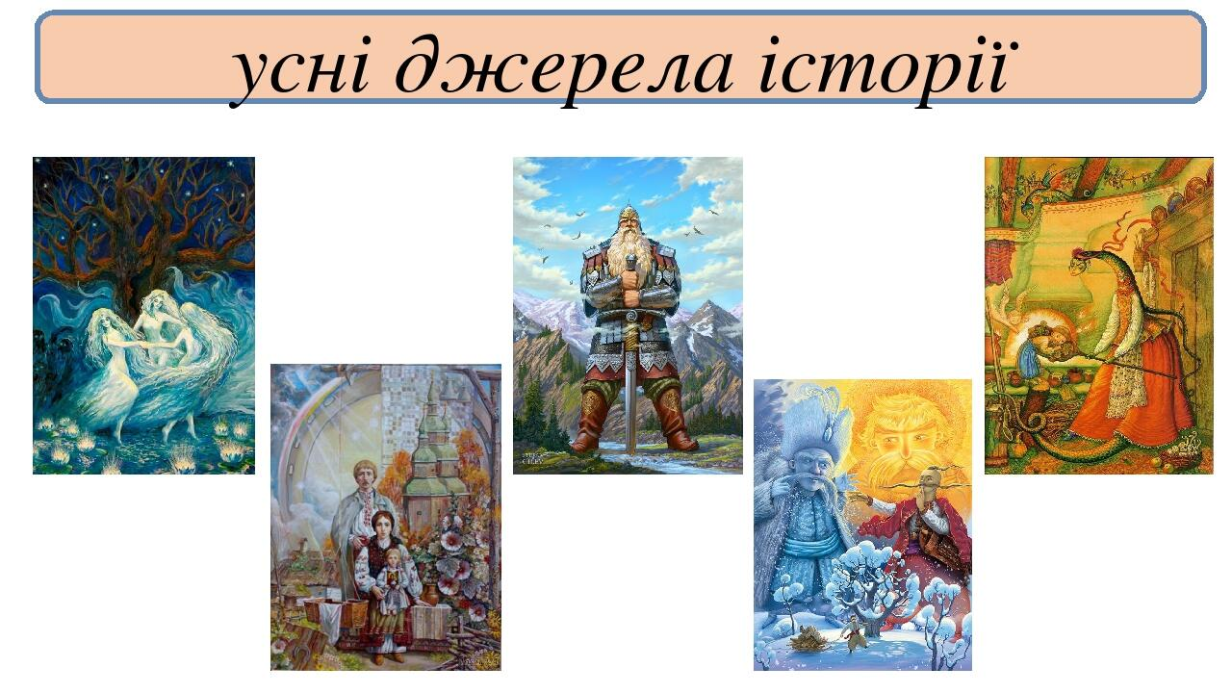***Поміркуйте, чи можуть усні джерела повністю відтворити історію?***

**Домашнє завдання: прочитайте пар. 3 у підручнику за посиланням:** [**https://drive.google.com/file/d/1nzOqG1ev1LXMa4XDZdWBgbUIQIdYx7WO/view**](https://drive.google.com/file/d/1nzOqG1ev1LXMa4XDZdWBgbUIQIdYx7WO/view)

**Виконайте письмово завдання. Оберіть вдома будь який предмет, що може розповісти про минулі події і дослідіть його (це може бути фотографія, монета, глечик…)**

***Пам’ятка для дослідження історичного джерела***

1. Уважно розгляньте джерело історичної інформації і встановіть, до якого виду історичних джерел воно належить.

2. Визначте, яку інформацію про минуле повідомляє це історичне джерело.

3. Уявіть, що вам потрібно дослідити запропоноване джерело детальніше:

а) поміркуйте й запропонуйте запитання, які варто поставити

для більш ґрунтовного дослідження джерела;

б) висловте припущення, як і де можна довідатися інформацію про джерело за запропонованими вами запитаннями.

***Результати своєї роботи запишіть у зошит.***

**Завдання надсилайте на освітню платформу Human, або вайбер 097-880-70-81, або на ел. адресу** [**nataliarzaeva5@gmail.com**](mailto:nataliarzaeva5@gmail.com)